店铺装修 修改需调整四个模块

1. 后台装修模板_template.html

此文件中 是存放的后台装修的html模板，



有自己对应的名字 id = ‘tpl_show_countdown’

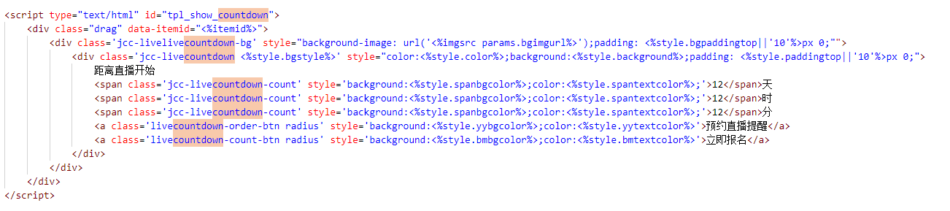

1. 后台装修配置模板_template_edit.html



此文件中 是存放的后台装修编辑的html模板

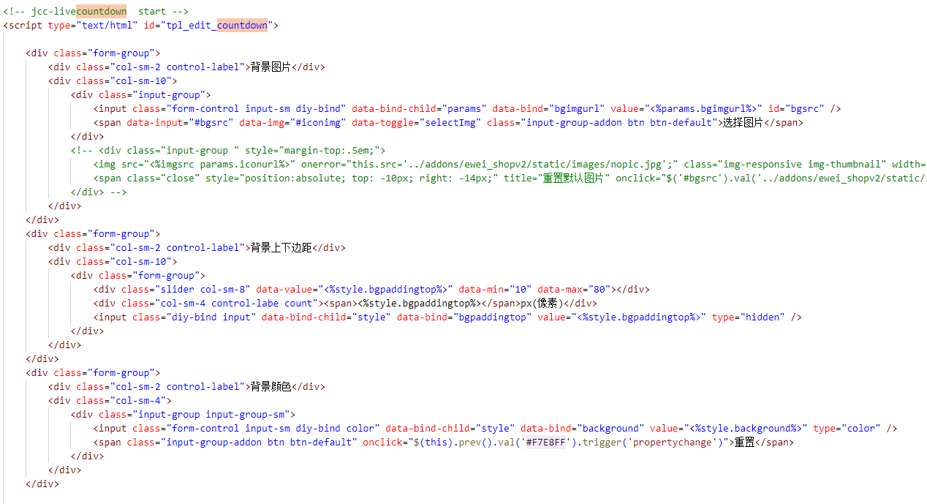

1. diy.min.js 配置文件



配置文件中有一个initNavs 方法

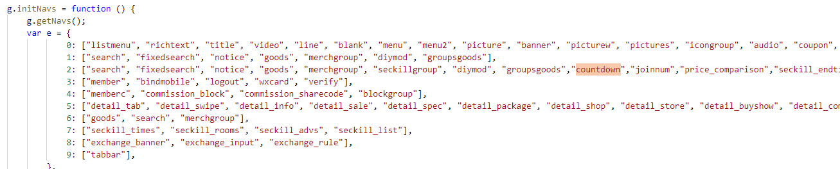

配置中添加 对应模块名称。

这个对象中的数组应该是对应的具体页面的不同页面装修的。（自定义，系统页面之类。具体添加到哪个数组中要自己试试）

具体配置项在getNavs 方法中

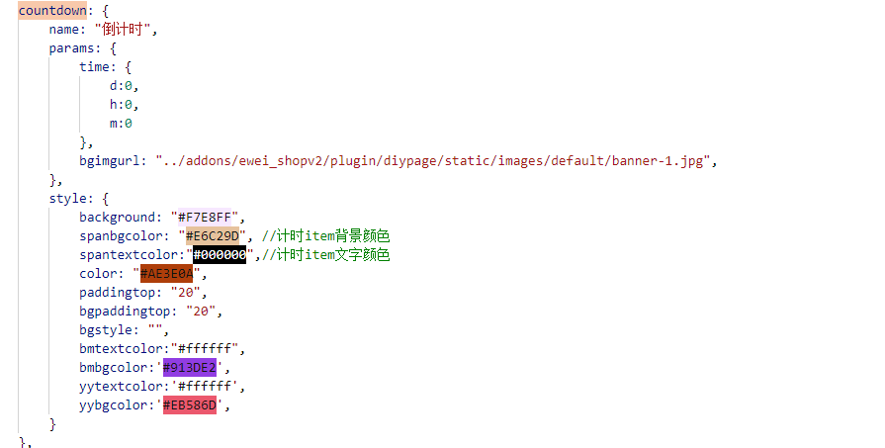

1. 最终生成的页面模板文件名对应每个模块



这里将_template.html的模块复制过来修改参数

